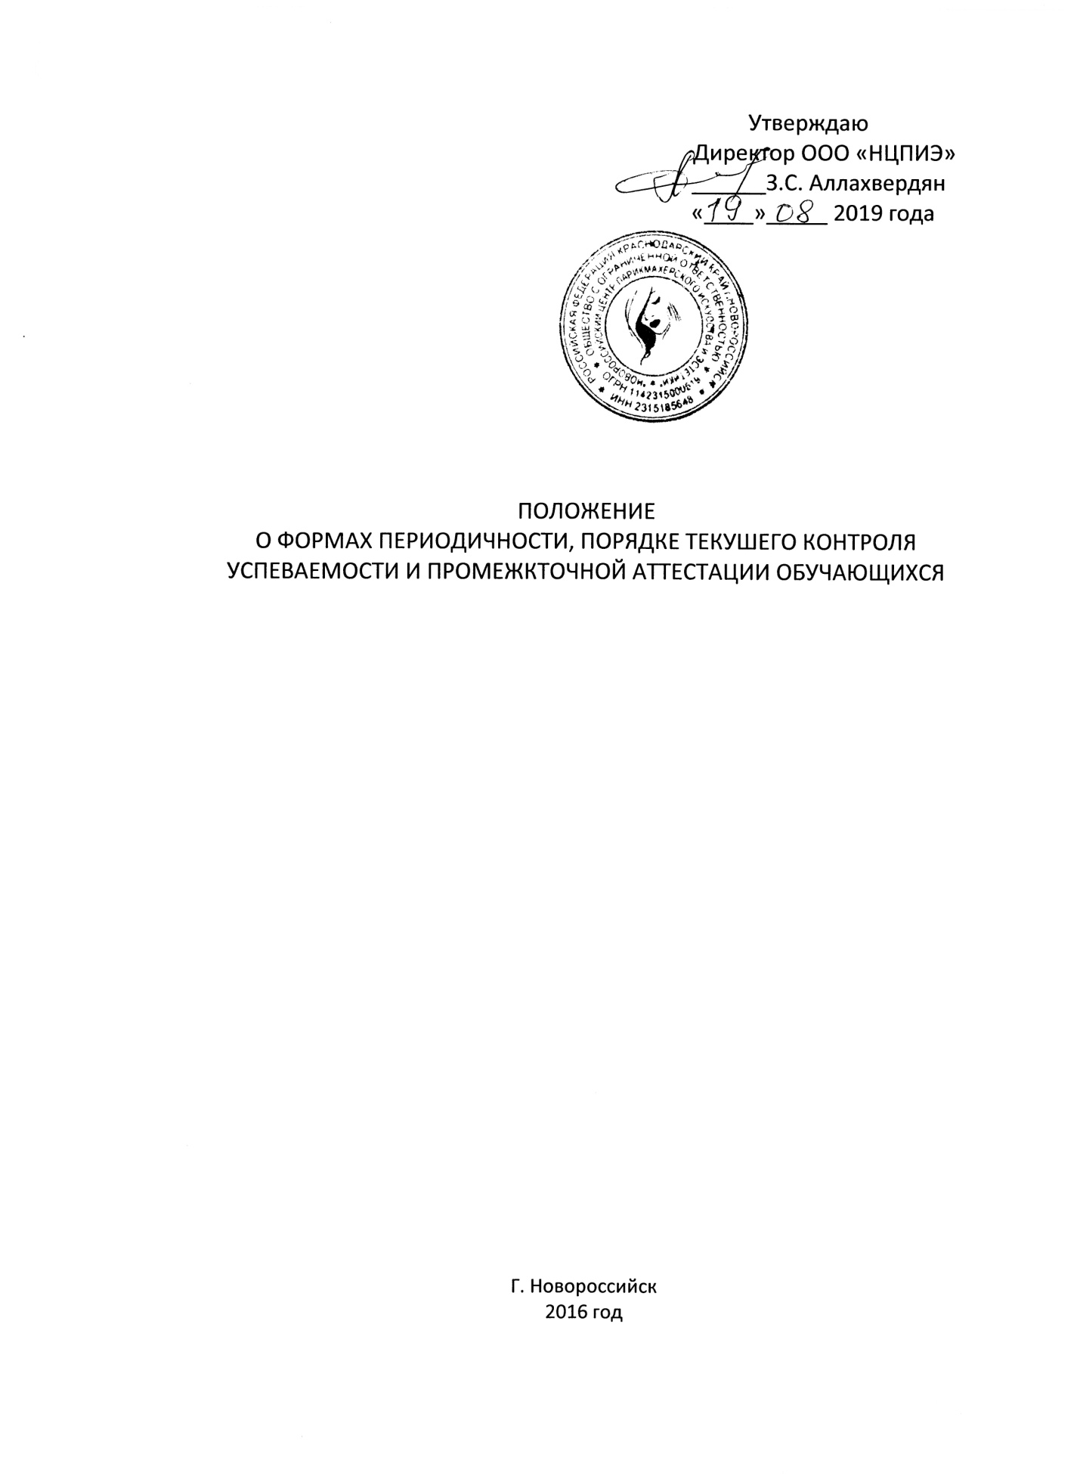

1. Положение
1.1. Положение ООО «НЦПИЭ» (далее – образовательное учреждение) о формах, периодичности, порядке текущего контроля успеваемости и промежуточной аттестации обучающихся, кратко именуемое Положение о контроле успеваемости (далее по тексту - Положение), разработано в соответствии с Федеральным Законом от 29.12.2012 г. № 273-ФЗ «Об образовании в Российской Федерации».
1.2. Положение является локальным нормативным актом, регламентирующим деятельность в образовательном учреждении.
1.3. Положение распространяется на деятельность всех педагогических работников.
1.4. Для целей настоящего Положения применяются следующие основные понятия: Текущий контроль успеваемости – систематическая проверка знаний, умений, навыков обучающихся, проводимая педагогическим работником на текущих занятиях и после изучения логически завершенной части учебного материала (темы, раздела) в соответствии с учебной программой дополнительного образования или профессионального обучения (далее – учебная программа). Промежуточная аттестация обучающихся – процедура, проводимая с целью оценки качества усвоения содержания части или всего объема учебной программы после завершения ее изучения.
1.5. Целями аттестации являются:
1.5.1. Установление фактического уровня теоретических знаний обучающихся по учебным программам, их практических умений и навыков.
1.5.2. Контроль реализации учебных программ.
1.5.3. Формирование у обучающихся мотивации к дальнейшему обучению.
2. Текущий контроль успеваемости обучающихся
2.1. Текущий контроль успеваемости обучающихся проводится с целью систематического контроля уровня освоения обучающимися тем и разделов учебных программ за оцениваемый период, прочности формируемых знаний, умений и навыков. Текущий контроль знаний осуществляется постоянно в течение всего учебного периода. Формы и виды текущего контроля определяются утвержденными учебными планами, рабочими программами дисциплин.
2.2. Виды текущего контроля обучающихся – оценка устного ответа обучающегося, его самостоятельной работы в течении учебного занятия, а также результаты его творческой работы, степень его включенности в групповую работу и другое.
2.3. Текущий контроль успеваемости осуществляется педагогом, ведущим занятия по дисциплине. Критерии аттестации должны быть доведены до обучающихся на первом занятии. Обучающиеся обязаны посещать учебные занятия в соответствии с утвержденными расписанием и графиками учебного процесса. Учет посещаемости занятий осуществляется педагогом и фиксируется в журнале учета посещения занятий учащимися (отметка о присутствии/отсутствии на занятиях, подпись преподавателя). Систематический контроль учета посещаемости учебных занятий осуществляет директор ООО «НЦПИЭ».
2.4. В случае систематического непосещения занятий обучающимися педагог обязан известить об этом директора образовательного учреждения. ООО «НЦПИЭ» запрашивает у конкретного обучающегося письменное объяснение, иные документы, связанные с обоснованием причин пропуска занятий.
2.5.Результаты текущего контроля учебной деятельности обучающихся доводятся до их сведения (несовершеннолетних — также до сведения родителей, законных представителей (опекунов).
2.6. Педагог постоянно анализирует итоги текущего контроля, принимает меры по устранению причин низкой успеваемости и повышению академической активности обучающихся.
3. Промежуточная аттестация обучающихся
3.1. Промежуточная аттестация обучающихся проводится с целью определения качества освоения обучающимися содержания учебных программ по завершении определенного временного промежутка.
3.2. Виды промежуточной аттестации – зачет, экзамен.
3.3. Формы проведения зачетов и экзаменов — устная, письменная, тестирование, защита курсовой работы (проекта) и др. — устанавливаются педагогом самостоятельно и доводятся до сведения обучающихся.
3.4. Обучающийся считается полностью выполнившим учебный план за данный учебный период (курс) при условии сдачи им всех экзаменов и зачетов, предусмотренных учебным планом.
3.5. Повторная сдача (пересдача) зачета или экзамена возможна только в соответствии с согласованным директором расписанием пересдач.
4. Критерии оценивания результатов обучающихся.
4.1. Критерии оценки полученных знаний и эффективности учебной программы по устным ответам на контрольные вопросы Оценка 5 («отлично») выставляется при условии точного и полного ответа на вопрос и ответа на дополнительные вопросы. При этом учитывается не только объем ответа, но и умение обучающегося профессионально аргументировано излагать материал, иллюстрировать теоретические выводы примерами на практике. При изложении материала также оценивается умение строить логическое умозаключение. Оценка 4 («хорошо») выставляется при условии правильного ответа на вопрос, но при незначительных неточностях ответа, которые обучающийся восполняет, отвечая на дополнительные вопросы преподавателя, что позволяет восстановить целостную картину ответа. Оценка 3 («удовлетворительно») выставляется при условии в основном правильного ответа на поставленные вопросы, но неспособности обучающегося ответить на дополнительные вопросы, нечеткости ответа. Оценка 2 («неудовлетворительно») выставляется при условии неправильного ответа на поставленный вопрос, за несамостоятельную подготовку к ответу. Оценка 1 («плохо») выставляется за отказ от ответа по причине незнания вопроса.
4.2. Критерии оценки полученных знаний и эффективности учебной программы по ответам на контрольные вопросы в форме тестов и экзаменационных билетов Если экзаменационный (зачетный билет) состоит из трех вопросов - за ответ на каждый вопрос и за выполнение практического задания ставится оценка. Итоговая оценка выводится как средняя арифметическая. 3 Если экзаменационный (зачетный билет) состоит из пяти вопросов - за каждый правильный ответ выставляется 1 балл. Соответственно, при правильных ответах на все пять вопросов билета выставляется оценка 5 («отлично»), при четырех правильных ответах выставляется оценка 4 («хорошо») и т.д. При оценивании полученных знаний по результатам тестирования осуществляется в следующем порядке: - при правильных ответах на 100% вопросов выставляется оценка 5 («отлично»); - при правильных ответах на 99-80% вопросов выставляется оценка 4 («хорошо»); - при правильных ответах на 79-60% вопросов выставляется оценка 3 («удовлетворительно»); - при правильных ответах меньше, чем на 60% вопросов выставляется оценка 2 («неудовлетворительно»); - при отказе от прохождения тестирования выставляется оценка 1 («плохо»).
4.3. Критерии оценки полученных знаний и эффективности учебной программы по ответам на контрольные вопросы в форме зачета Зачеты могут быть получены по результатам выполнения практических заданий или лабораторных работ, практикумов и других видов практических занятий, на основании представленных рефератов (докладов) и/или выступлений, обучающихся на семинарских и практических занятиях. По результатам сдачи зачета выставляется оценка «зачтено» / «не зачтено».
4.4. Оформление результатов промежуточной аттестации По результатам экзамена и (или) зачета педагог заполняет экзаменационную ведомость. Оформленные ведомости сдаются лично педагогом в день проведения экзамена/зачета директору образовательного учреждения. Педагог несет персональную ответственность за правильное заполнение ведомостей. Экзаменационные ведомости подшиваются в папки и хранятся в образовательном учреждении в течение всего периода обучения слушателя.
4.5. Итоги сдачи зачета/экзамена не позднее следующего рабочего дня заносятся в журналы успеваемости обучающегося.
5. Порядок ликвидации академической задолженности .
5.1. Неудовлетворительные результаты промежуточной аттестации по одной или нескольким учебным дисциплинам образовательной программы или непрохождение промежуточной аттестации при отсутствии уважительных причин признаются академической задолженностью.
5.2. Не сдача в ходе промежуточной аттестации зачетов/экзаменов по факультативным дисциплинам учебного плана, выбранным обучающимся на основании заключенного договора, считается академической задолженностью и учитывается наравне с другими задолженностями.
5.3. Обучающиеся обязаны ликвидировать академическую задолженность не позднее, чем за 7 (семь) рабочих дней до издания приказа о допуске к итоговой аттестации.
6.. Права и обязанности участников процесса аттестации.
6.1. Участниками процесса аттестации считаются обучающийся и педагогический работник.
6.2. Педагогический работник, осуществляющий текущий контроль успеваемости и промежуточную аттестацию обучающихся, имеет право: – проводить процедуру аттестации и оценивать качество усвоения обучающимися содержания тем и разделов учебных программ; – использовать не предусмотренное учебными программами содержание при разработке материалов для всех форм текущего контроля успеваемости и промежуточной аттестации обучающихся.
6.3. Педагогический работник, осуществляющий текущий контроль успеваемости и промежуточную аттестацию обучающихся не вправе: – оказывать давление на обучающихся, проявлять к ним недоброжелательное, некорректное отношение.
6.4. Обучающийся может проходить все формы промежуточной аттестации в зависимости от его потребностей, особенностей развития и предполагаемых задач.

